**HƯỚNG DẪN DEPLOYING YOUR ASP.NET APP ON APPHARBOR**

1. **THÔNG TIN NHÓM:**

|  |  |  |
| --- | --- | --- |
| **MSSV** | **Họ và tên** | **Email** |
| 1312291 | Dương Công Khoan | [1312291@student.hcmus.edu.vn](mailto:1312291@student.hcmus.edu.vn) |
| 1312339 | Đặng Hoàng Lộc | [1312339@student.hcmus.edu.vn](mailto:1312339@student.hcmus.edu.vn) |
| 1312495 | Phạm Trung Sơn | [1312495@student.hcmus.edu.vn](mailto:1312495@student.hcmus.edu.vn) |

1. **HƯỚNG DẪN DEPLOYING YOUR ASP.NET APP ON APPHARBOR**
2. Đăng ký tài khoản trên trang web [AppHarbor](https://appharbor.com/)

* Truy cập trang [AppHarbor](https://appharbor.com/)
* Click chọn Sign Up
* Việc đăng ký rất đơn giản: điền email hợp lệ, username và password. AppHarbor sẽ gửi 1 link xác nhận vào email của bạn để bạn xác nhận lại, khi đó bạn mới có thể bắt đầu sử dụng tài khoản AppHarbor.

1. Tạo một Application của bạn

* Ở đây, tạo một Application tên WebAPI

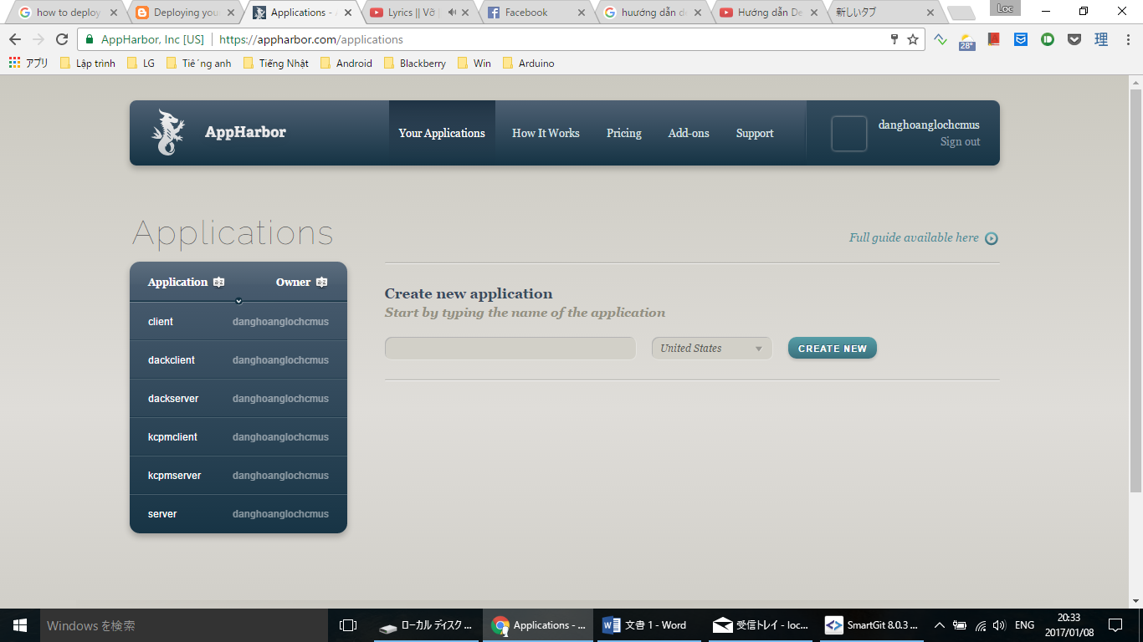

* Sau khi bạn tạo Application mới cho bạn, bạn vào Add-ons, kéo xuống phía dưới chọn SQL Server.
* Sau đó bạn vào Go to SQL Server.
* Mở project Webapi chọn file Web.config để thay đổi Connection String theo Server mà SQL Server cấp cho bạn trên AppHarbor.

1. Push ASP.NET App lên Github

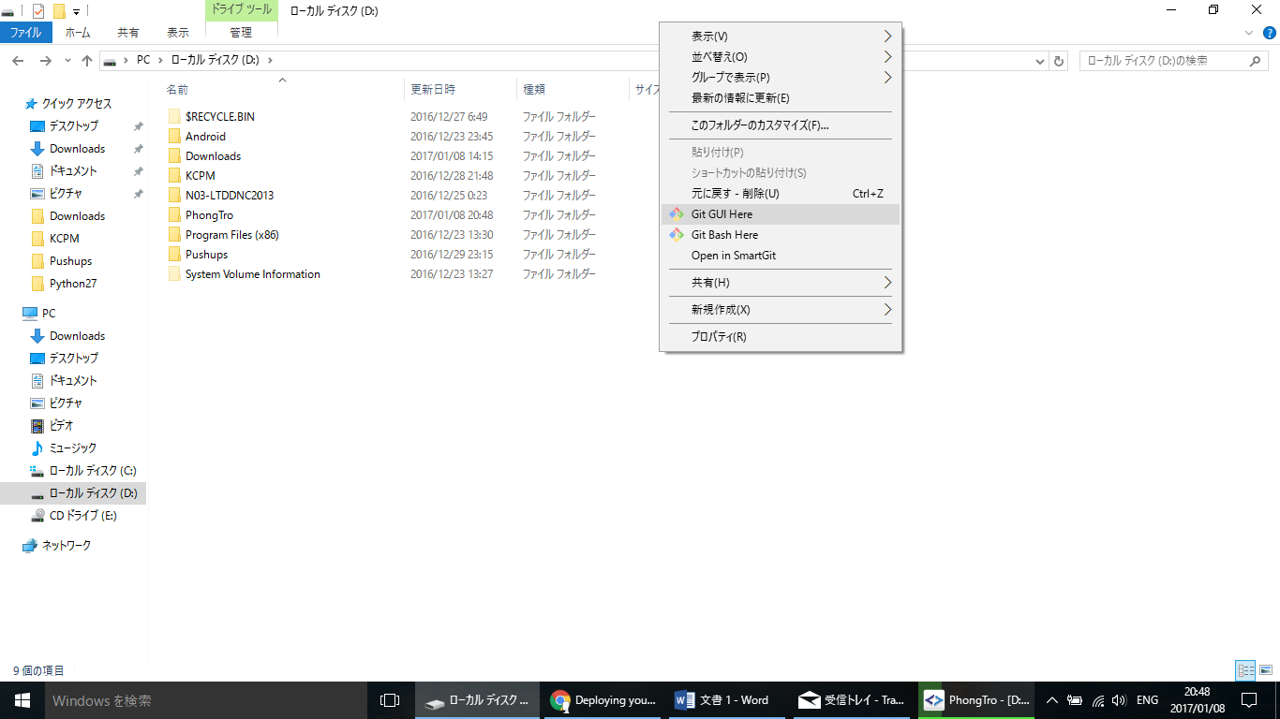

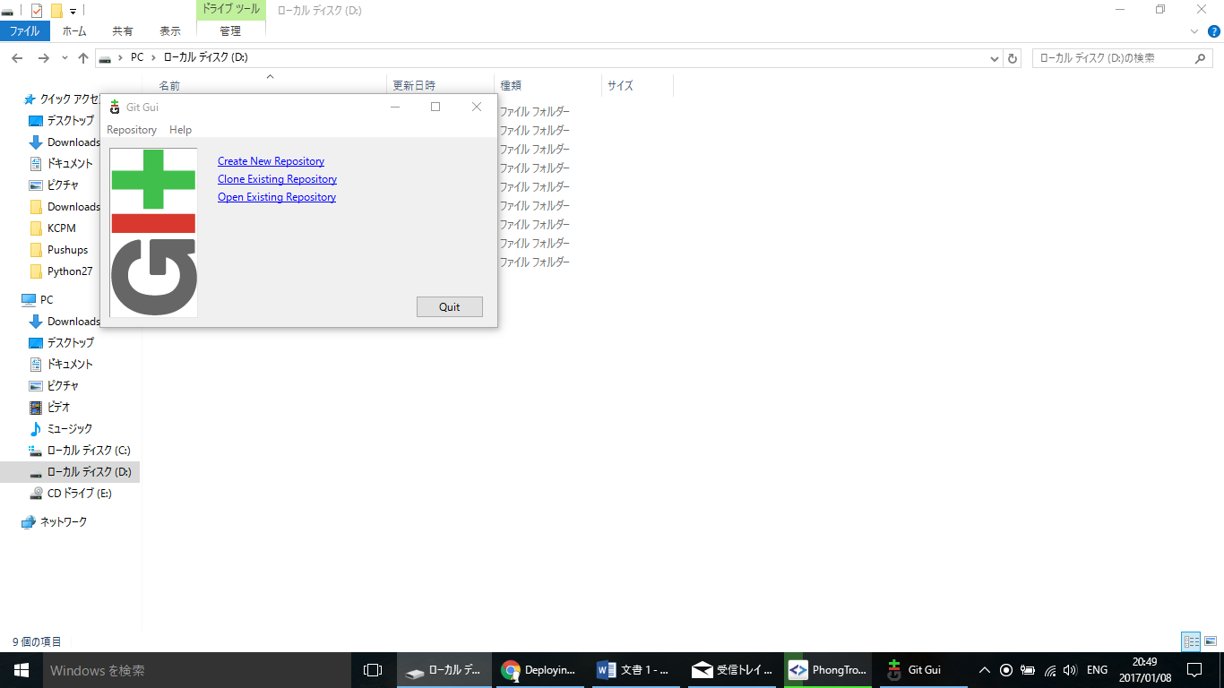

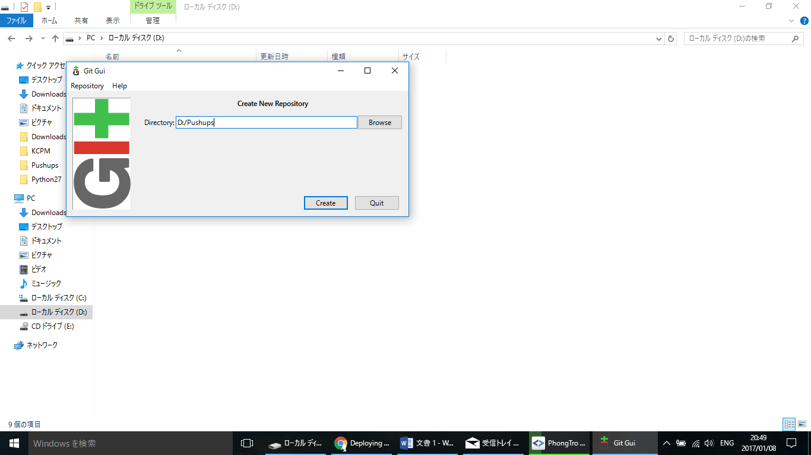

* Tiến hanh push source code ASP.NET lên Github
* Sau khi bạn Push Project của bạn lên Github, bạn sẽ sang bước thức 4

1. Liên kết AppHarbor và Github

* Chọn Configure GitHub to deploy to AppHarbor

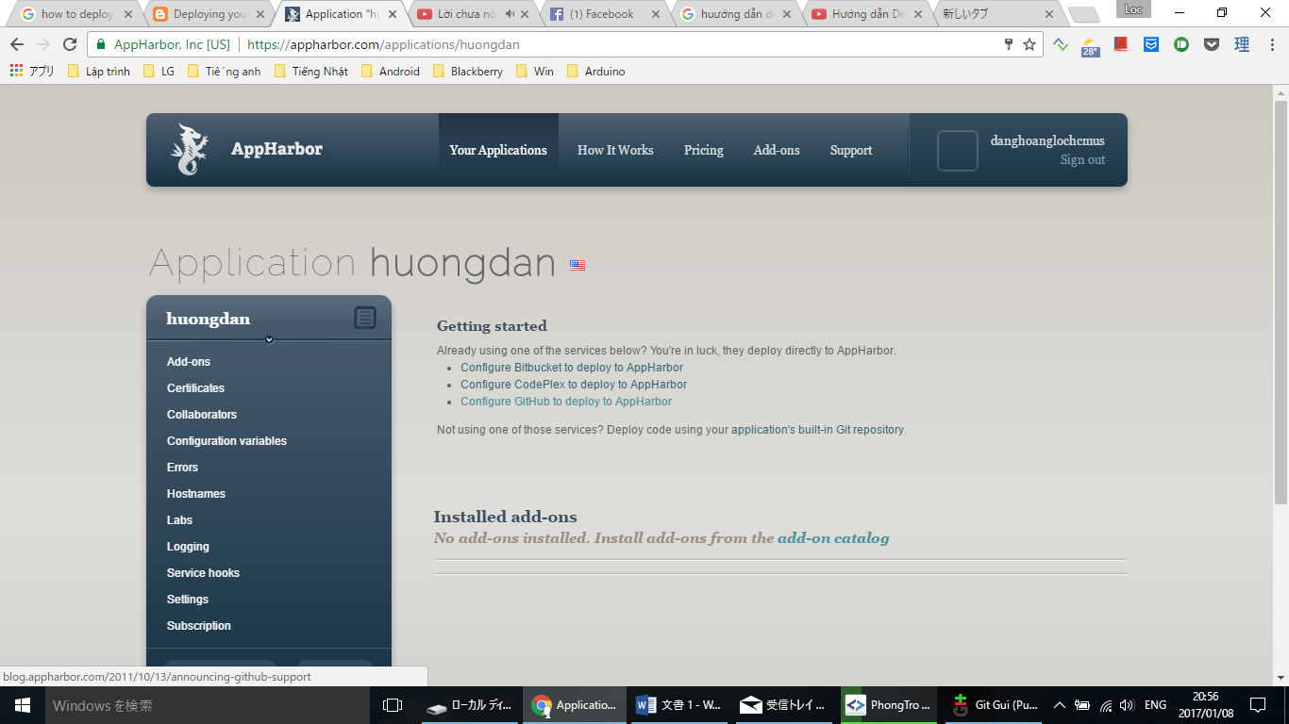

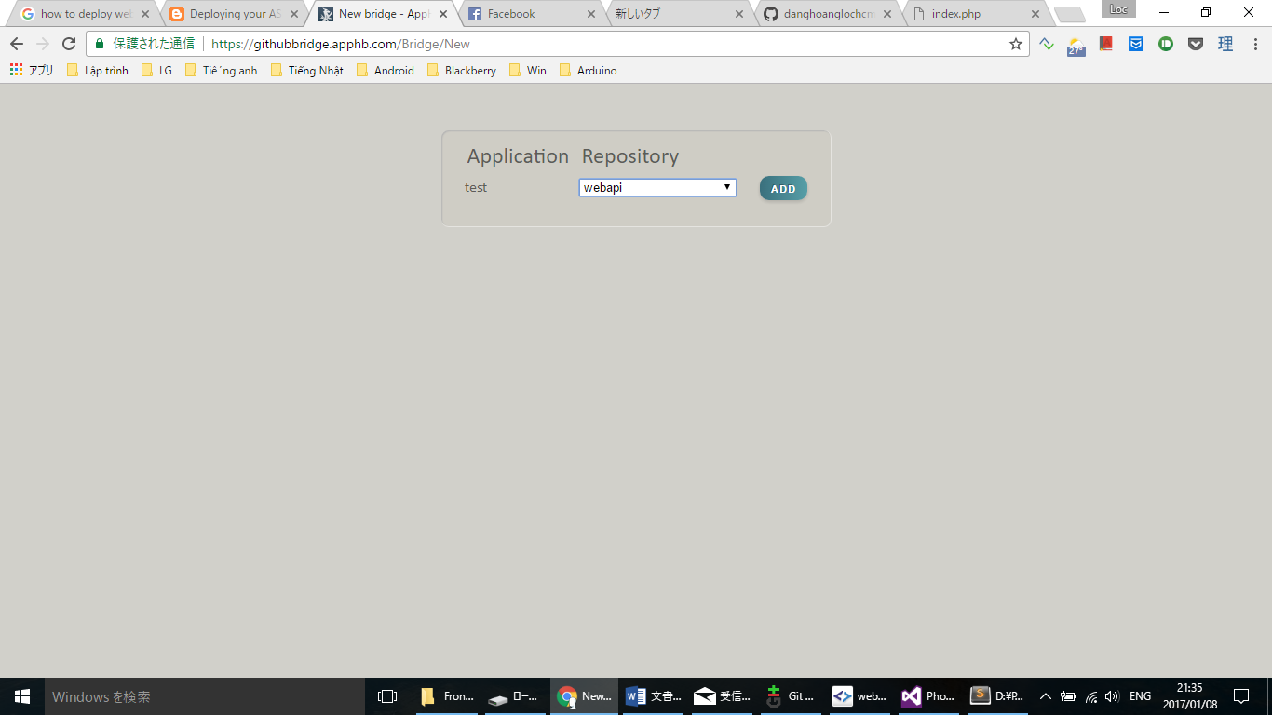

* Chọn tên mà bạn vừa mới đặt bên GitHub. Sau đó nhấn ADD.
* Chờ một lúc bạn sẽ thấy thông báo Deploy và Active trên giao diện của AppHarbor.